МИНИСТЕРСТВО ОБРАЗОВАНИЯ РЕСПУБЛИКИ БЕЛАРУСЬ
УЧРЕЖДЕНИЕ ОБРАЗОВАНИЯ
«БРЕСТСКИЙ ГОСУДАРСТВЕННЫЙ ТЕХНИЧЕСКИЙ УНИВЕРСИТЕТ»
ФАКУЛЬТЕТ ЭЛЕКТРОННО-ИНФОРМАЦИОННЫХ СИСТЕМ
Кафедра интеллектуальных информационных технологий

Отчёт по лабораторной работе №6

Специальность ПО11

Выполнил
Е. А. Германович
студент группы ПО11

Проверил
А. А. Крощенко
ст. преп. кафедры ИИТ,
12.04.2025 г.

Брест 2025
Цель работы: освоить приемы тестирования кода на примере использования пакета pytest
Задание 1: Написание тестов для мини-библиотеки покупок (shopping.py)
1. Создайте файл test_cart.py. Реализуйте следующие тесты:
- Проверка добавления товара: после add_item("Apple", 10.0) в корзине
должен быть один элемент.
- Проверка выброса ошибки при отрицательной цене.
- Проверка вычисления общей стоимости (total()).
2. Протестируйте метод apply_discount с разными значениями скидки:
- 0% - цена остаётся прежней
- 50% - цена уменьшается вдвое
- 100% - цена становится ноль
- < 0% и > 100% - должно выбрасываться исключение
Используйте @pytest.mark.parametrize
3. Создайте фикстуру empty_cart, которая возвращает пустой экземпляр Cart
@pytest.fixture
def empty_cart():
return Cart()
Используйте эту фикстуру в тестах, где нужно создать новую корзину.
4. Допустим, у нас есть функция, которая логирует покупку в удалённую
систему:
import requests
def log_purchase(item):
requests.post("https://example.com/log", json=item)
- Замокайте requests.post, чтобы не было реального HTTP-запроса
- Убедитесь, что он вызывается с корректными данными
5. Добавьте поддержку купонов:
def apply_coupon(cart, coupon_code):
coupons = {"SAVE10": 10, "HALF": 50}
if coupon_code in coupons:
cart.apply_discount(coupons[coupon_code])
else:
raise ValueError("Invalid coupon")
- Напишите тесты на apply_coupon
- Замокайте словарь coupons с помощью monkeypatch или patch.dict
Код программы:
from unittest.mock import patch

import pytest
import requests
from shopping import Cart

@pytest.fixture
def empty_cart():
return Cart()

def test_add_item(empty_cart):
empty_cart.add_item("Apple", 10.0)
assert len(empty_cart.items) == 1
assert empty_cart.items[0]["name"] == "Apple"
assert empty_cart.items[0]["price"] == 10.0

def test_add_item_negative_price(empty_cart):
with pytest.raises(ValueError, match="Price cannot be negative"):
empty_cart.add_item("Apple", -10.0)

def test_total(empty_cart):
empty_cart.add_item("Apple", 10.0)
empty_cart.add_item("Banana", 5.0)
assert empty_cart.total() == 15.0

@pytest.mark.parametrize("discount,expected_total", [(0, 100.0), (50, 50.0), (100, 0.0)])
def test_apply_discount_valid(empty_cart, discount, expected_total):
empty_cart.add_item("Item", 100.0)
empty_cart.apply_discount(discount)
assert empty_cart.total() == expected_total

@pytest.mark.parametrize("invalid_discount", [-10, 110])
def test_apply_discount_invalid(empty_cart, invalid_discount):
empty_cart.add_item("Item", 100.0)
with pytest.raises(ValueError, match="Invalid discount percent"):
empty_cart.apply_discount(invalid_discount)

@patch("requests.post")
def test_log_purchase(mock_post, empty_cart):
item = {"name": "Apple", "price": 10.0}
empty_cart.log_purchase(item)
mock_post.assert_called_once_with("https://example.com/log", json=item)

def test_apply_coupon_valid(empty_cart):
empty_cart.add_item("Item", 100.0)
empty_cart.apply_coupon("SAVE10")
assert empty_cart.total() == 90.0

def test_apply_coupon_invalid(empty_cart):
empty_cart.add_item("Item", 100.0)
with pytest.raises(ValueError, match="Invalid coupon"):
empty_cart.apply_coupon("INVALID")
Рисунки с результатами работы программы:

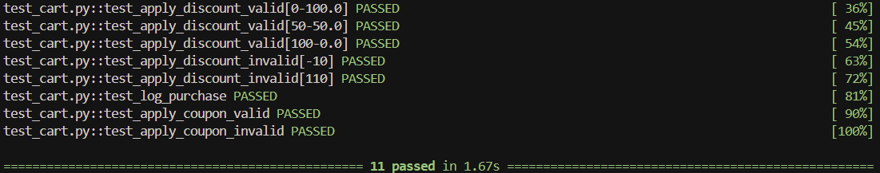

Задание 2:
Напишите тесты к реализованным функциям из лабораторной работы No1.
Проверьте тривиальные и граничные случае, а также варианты, когда может
возникнуть исключительная ситуация. Если при реализации не
использовались отдельные функции, необходимо провести рефакторинг кода.
Код программы:
Lab1_1.py
import os
import sys

import pytest

# Добавляем путь к директории с исходными файлами в sys.path
current_dir = os.path.dirname(os.path.abspath(__file__))
lab1_dir = os.path.join(os.path.dirname(os.path.dirname(os.path.dirname(current_dir))), "Lab1", "src")
sys.path.append(lab1_dir)

from Lab1_1 import calculate_negative_squares_sum
from Lab1_2 import is_valid

@pytest.mark.parametrize(
"numbers,expected",
[
([], 0),
([1, 2, 3], 0),
([-1, -2, -3], 14),
([-1, 0, 1], 1),
([-5, 2, -3, 1], 34),
],
)
def test_calculate_negative_squares_sum(numbers, expected):
"""Тест на корректное вычисление суммы квадратов отрицательных чисел"""
assert calculate_negative_squares_sum(numbers) == expected

def test_calculate_negative_squares_sum_with_large_numbers():
"""Тест на работу с большими числами"""
numbers = [-1000, 1000]
assert calculate_negative_squares_sum(numbers) == 1_000_000

def test_calculate_negative_squares_sum_with_zero():
"""Тест на работу с нулями"""
numbers = [0, 0, 0]
assert calculate_negative_squares_sum(numbers) == 0

def test_calculate_negative_squares_sum_with_single_negative():
"""Тест на один отрицательный элемент"""
numbers = [-5]
assert calculate_negative_squares_sum(numbers) == 25

def test_calculate_negative_squares_sum_with_single_positive():
"""Тест на один положительный элемент"""
numbers = [5]
assert calculate_negative_squares_sum(numbers) == 0

@pytest.mark.parametrize(
"brackets,expected",
[
("", True), # Пустая строка
("()", True), # Простые круглые скобки
("[]", True), # Простые квадратные скобки
("{}", True), # Простые фигурные скобки
("({[]})", True), # Вложенные скобки
("([)]", False), # Неправильно вложенные скобки
("((", False), # Незакрытые скобки
("))", False), # Незакрытые скобки с начала
("([]{})", True), # Последовательные правильные скобки
("{[()]}", True), # Сложные вложенные скобки
],
)
def test_is_valid_brackets(brackets, expected):
assert is_valid(brackets) == expected

@pytest.mark.parametrize(
"invalid_input",
[
"a", # Буква
"1", # Цифра
"( )", # Пробел
"([a])", # Буква внутри скобок
],
)
def test_is_valid_with_invalid_chars(invalid_input):
"""Тест на наличие недопустимых символов"""
assert not is_valid(invalid_input)

def test_is_valid_with_long_sequence():
"""Тест на длинную последовательность скобок"""
brackets = "(" * 1000 + ")" * 1000
assert is_valid(brackets)

def test_is_valid_with_mixed_long_sequence():
"""Тест на длинную смешанную последовательность скобок"""
brackets = "([{" * 100 + "}])" * 100
assert is_valid(brackets)

Lab1_2.py
import os
import sys

import pytest

# Добавляем путь к директории с исходными файлами в sys.path
current_dir = os.path.dirname(os.path.abspath(__file__))
lab1_dir = os.path.join(os.path.dirname(os.path.dirname(os.path.dirname(current_dir))), "Lab1", "src")
sys.path.append(lab1_dir)

from Lab1_2 import is_valid
# Тесты для проверки корректных последовательностей скобок
@pytest.mark.parametrize(
"brackets,expected",
[
("", True), # Пустая строка
("()", True), # Простые круглые скобки
("[]", True), # Простые квадратные скобки
("{}", True), # Простые фигурные скобки
("({[]})", True), # Вложенные скобки
("([]{})", True), # Последовательные правильные скобки
("{[()]}", True), # Сложные вложенные скобки
("()[]{}", True), # Несколько пар скобок
("((()))", True), # Много вложенных круглых скобок
("[{()}]", True), # Смешанные вложенные скобки
],
)
def test_valid_brackets_sequences(brackets, expected):
"""Тест на корректные последовательности скобок"""
assert is_valid(brackets) == expected

# Тесты для проверки некорректных последовательностей скобок
@pytest.mark.parametrize(
"brackets,expected",
[
("([)]", False), # Неправильно вложенные скобки
("((", False), # Незакрытые скобки
("))", False), # Незакрытые скобки с начала
("({[)", False), # Неправильное закрытие
("]()", False), # Закрывающая скобка в начале
("({)}", False), # Неправильное вложение
("([{}", False), # Незакрытые скобки
("({[}])", False), # Неправильное закрытие
],
)
def test_invalid_brackets_sequences(brackets, expected):
"""Тест на некорректные последовательности скобок"""
assert is_valid(brackets) == expected

# Тесты на граничные случаи
def test_empty_string():
"""Тест на пустую строку"""
assert is_valid("") == True

def test_single_opening_bracket():
"""Тест на одну открывающую скобку"""
assert is_valid("(") == False

def test_single_closing_bracket():
"""Тест на одну закрывающую скобку"""
assert is_valid(")") == False

# Тесты на длинные последовательности
def test_long_sequence():
"""Тест на длинную последовательность скобок"""
brackets = "(" * 1000 + ")" * 1000
assert is_valid(brackets) == True

def test_mixed_long_sequence():
"""Тест на длинную смешанную последовательность скобок"""
brackets = "([{" * 100 + "}])" * 100
assert is_valid(brackets) == True

# Тесты на недопустимые символы
@pytest.mark.parametrize(
"invalid_input",
[
"a", # Буква
"1", # Цифра
"( )", # Пробел
"([a])", # Буква внутри скобок
"()[]{}a", # Буква в конце
"a()[]{}", # Буква в начале
"()a[]{}", # Буква в середине
],
)
def test_invalid_characters(invalid_input):
"""Тест на наличие недопустимых символов"""
assert is_valid(invalid_input) == False

# Тест на производительность
def test_performance():
"""Тест на производительность с очень длинной последовательностью"""
brackets = "([{" * 10000 + "}])" * 10000
assert is_valid(brackets) == True
Рисунки с результатами работы программы:
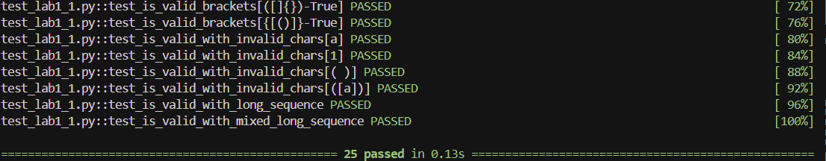

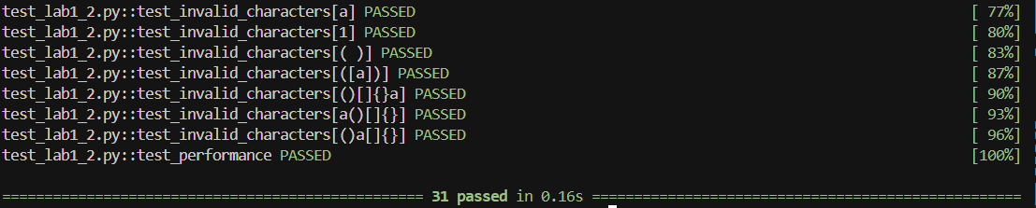

Задание 3:
Написать тесты к методу, а затем реализовать сам метод по заданной
спецификации.
Код программы:
from unittest.mock import patch

import pytest
import requests
from shopping import Cart
@pytest.fixture
def empty_cart():
return Cart()

def test_add_item(empty_cart):
empty_cart.add_item("Apple", 10.0)
assert len(empty_cart.items) == 1
assert empty_cart.items[0]["name"] == "Apple"
assert empty_cart.items[0]["price"] == 10.0

def test_add_item_negative_price(empty_cart):
with pytest.raises(ValueError, match="Price cannot be negative"):
empty_cart.add_item("Apple", -10.0)

def test_total(empty_cart):
empty_cart.add_item("Apple", 10.0)
empty_cart.add_item("Banana", 5.0)
assert empty_cart.total() == 15.0

@pytest.mark.parametrize("discount,expected_total", [(0, 100.0), (50, 50.0), (100, 0.0)])
def test_apply_discount_valid(empty_cart, discount, expected_total):
empty_cart.add_item("Item", 100.0)
empty_cart.apply_discount(discount)
assert empty_cart.total() == expected_total

@pytest.mark.parametrize("invalid_discount", [-10, 110])
def test_apply_discount_invalid(empty_cart, invalid_discount):
empty_cart.add_item("Item", 100.0)
with pytest.raises(ValueError, match="Invalid discount percent"):
empty_cart.apply_discount(invalid_discount)

@patch("requests.post")
def test_log_purchase(mock_post, empty_cart):
item = {"name": "Apple", "price": 10.0}
empty_cart.log_purchase(item)
mock_post.assert_called_once_with("https://example.com/log", json=item)

def test_apply_coupon_valid(empty_cart):
empty_cart.add_item("Item", 100.0)
empty_cart.apply_coupon("SAVE10")
assert empty_cart.total() == 90.0

def test_apply_coupon_invalid(empty_cart):
empty_cart.add_item("Item", 100.0)
with pytest.raises(ValueError, match="Invalid coupon"):
empty_cart.apply_coupon("INVALID")
Рисунки с результатами работы программы:
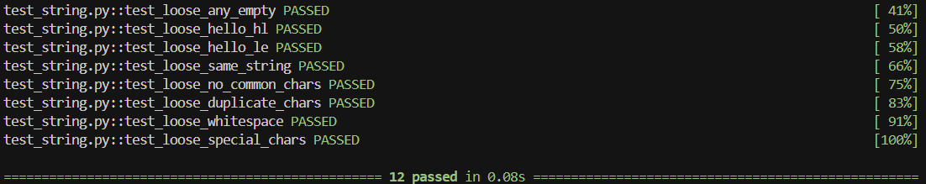

Вывод: освоил приемы тестирования кода на примере использования пакета pytest.

